Navrhované stromy na osázení parčíku na návsi Chleny

- Acer × freemanii celebration ('Celzam') - 12-15 m (š 8)-oranžový na podzim
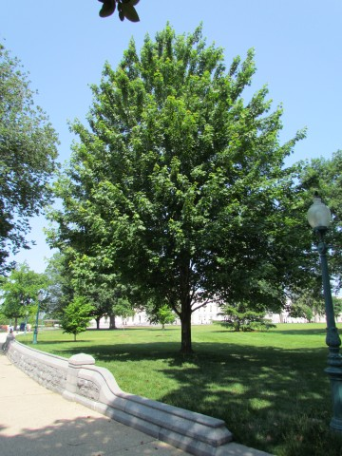

- Acer platanoides 'Cleveland' - 10-15 m (š 6-12 )-žlutý na podzim
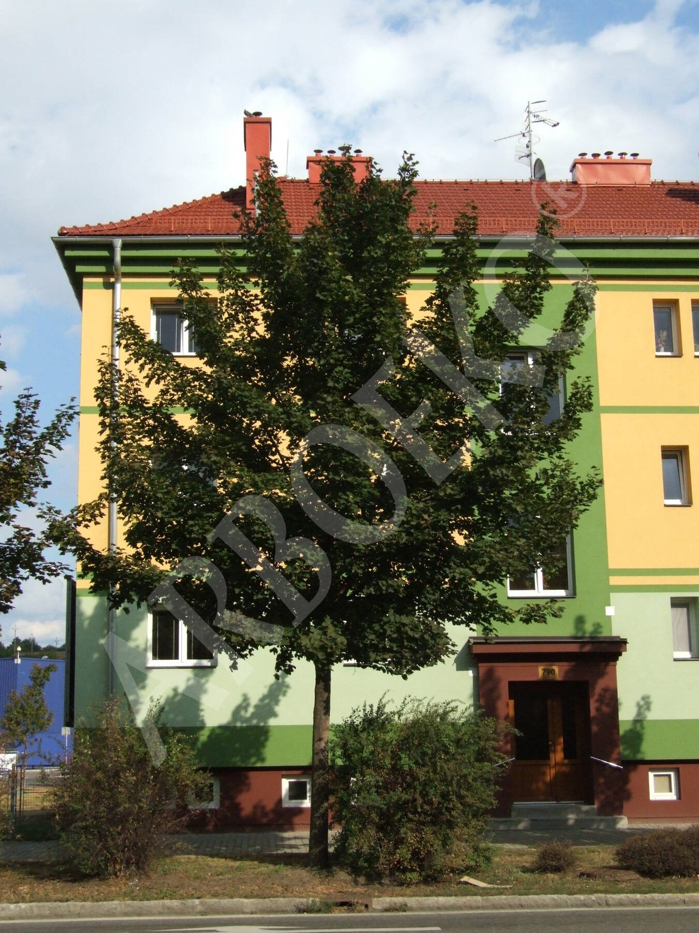

- Acer campestre 'Elsrijk'- 8- 12 m (š 4-6)-žlutý na podzim
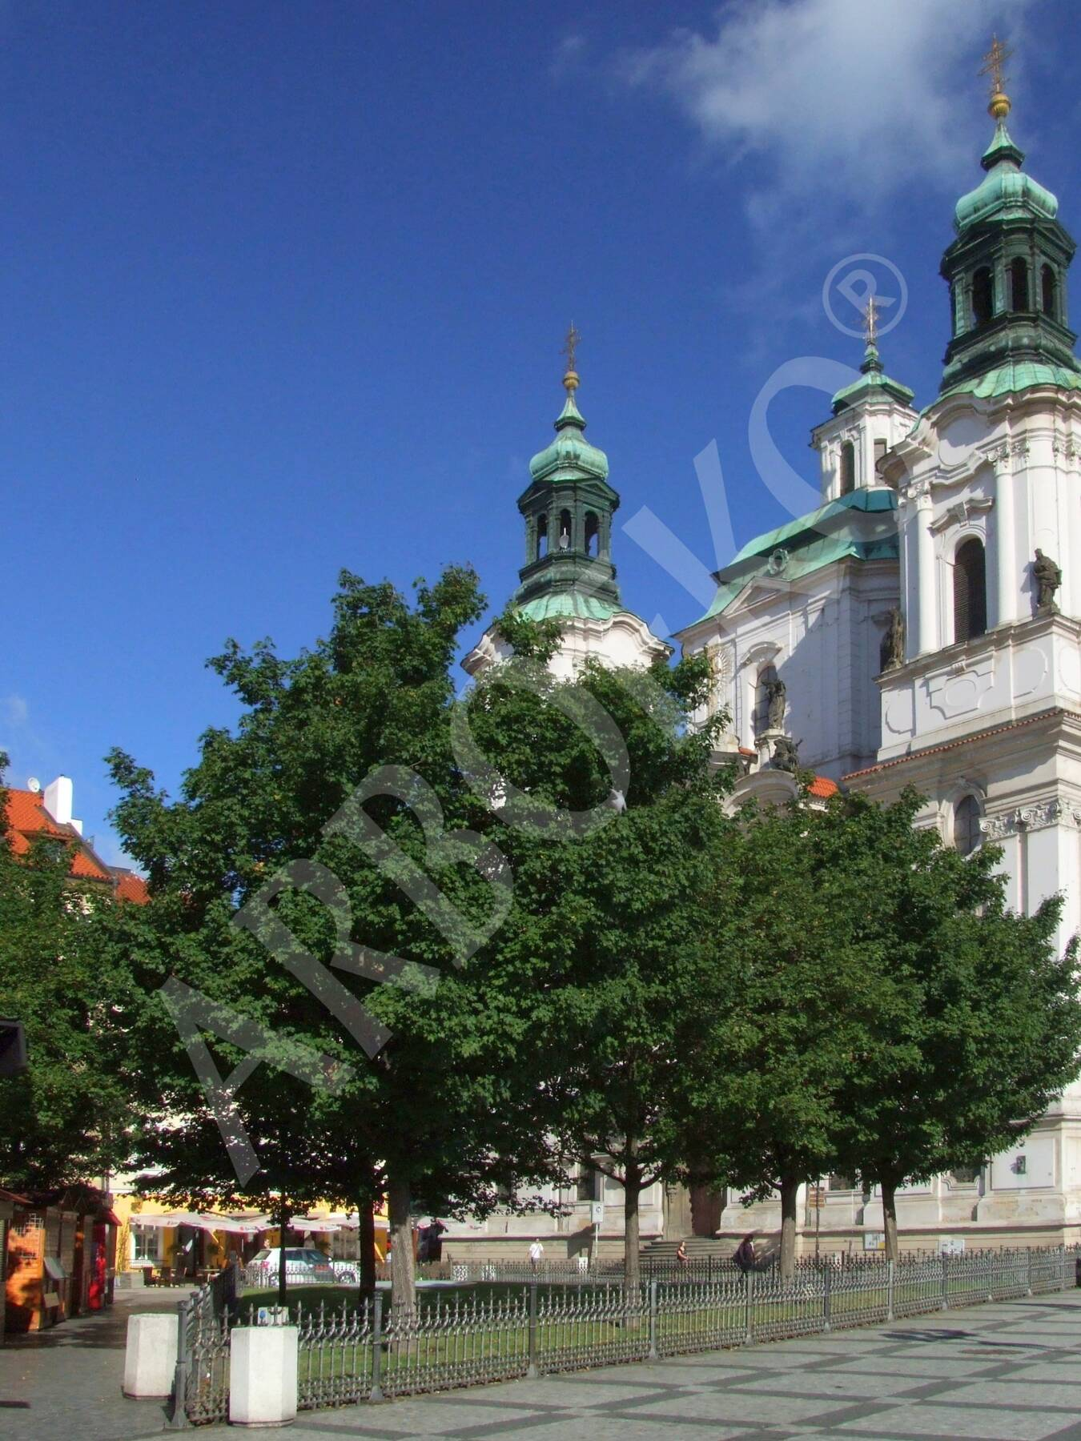

- Platanus x hispanica 'Alphen's globe'- 8-10 m (š 8-10)-žlutý na podzim
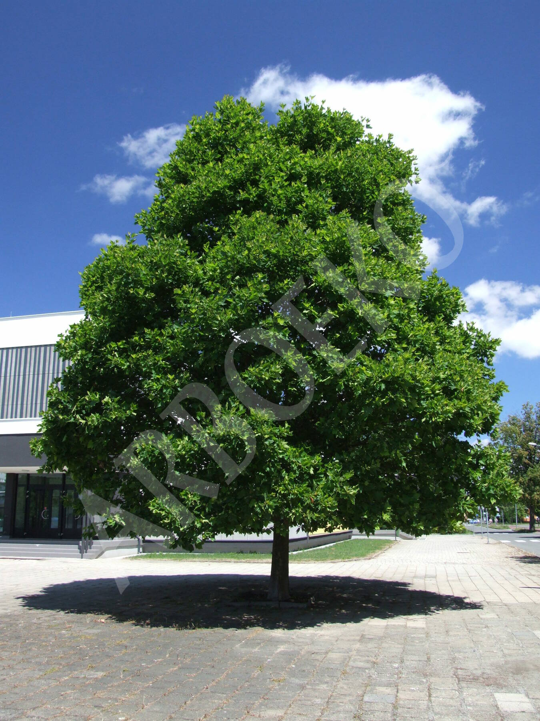

- Prunus × yedoensis - 6-10 m (š 5-7 )-oranžová na podzim
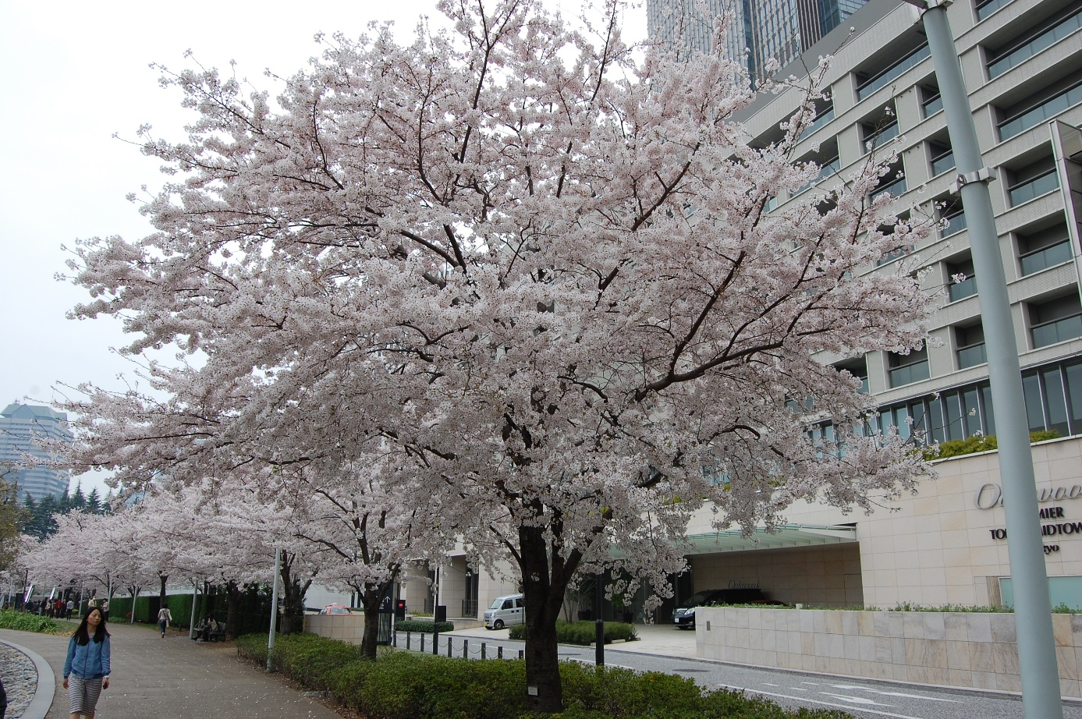

Návrh na vodní prvek na návsi byl na požadavek pana starosty, osobně bych tento prvek vynechala (vzhledem k náročnosti na údržbu) a provedla pouze výsadbu stromů, případně trvalek s doplněním o půlkulaté lavičky.
V případě rozšiřování plochy parčíku a tím zmenšení plochy silnice bych tento úkon provedla ještě před samotnou výsadbou stromů, aby později nedošlo k jejich poškození. Dále bych před výsadbou navrhovala odstranit stávající plot okolo celého parčíku.

